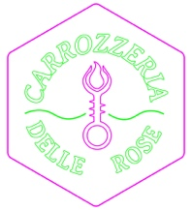

AL- KHWARIZMI
SPOLETO 9 – 31 LUGLIO 2022

Museo Archeologico Statale di Spoleto
Installazioni di EMANUELE RESCE a cura di Carrozzeria delle Rose
Con un testo di Davide Silvioli
*
INAUGURAZIONE SABATO 9 LUGLIO 2022 ORE 18:00 - Via Sant’Agata 18.
All’interno dell’evento Spolia 5. Bestiario Post/Atomico, progetto di Studio A’87 con la collaborazione della Dr.ssa Silvia Casciarri direttrice del Museo Archeologico Statale di Spoleto e Teatro Romano.

Carrozzeria delle Rose, in occasione dell’ultimo Weekend del 65° Festival dei Due Mondi di Spoleto, ha il piacere di presentare le opere di Emanuele Resce. L’esposizione sarà visibile sino al 31 luglio 2022 e sarà visitabile negli orari del museo (da giovedì a domenica: 14.30 / 19.30).

“La pratica dell’artista tende ad ibridare i materiali di scarto industriale con le primitive tecniche e modalità di
fare arte delle civiltà antiche, ripensando il concetto di primitivismo in relazione al mondo contemporaneo.
Per questa occasione proporrà una sorta di Bestiario Distopico con un piccolo corpus scultoreo-installativo.
Fulcro di questa serie di lavori è l’idea di algoritmo, infatti il titolo evoca il nome del suo inventore persiano Al-Khwarizmi (IX secolo), omonimo a un cratere posto nel lato oscuro della luna. Entrambi appaiono nei motori di ricerca Google alla voce “Al-Khwarismi”. Tra gli interessi di Emanuele Resce c’è sicuramente l’algoritmo, perché è uno di quei perni che collega l’antichità all’era moderna o, come dice l’artista stesso, ‘interseca le dinamiche del mondo antico e quello contemporaneo’. Infatti proprio l’algoritmo sembrerebbe essere stato già presente nell’antico Egitto e probabilmente nella Civiltà dei Sumeri, mentre oggi è in auge nel Network .”

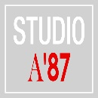

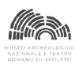

Info:
Museo Archeologico: 0743 223277
Carrozzeria delle Rose - tel. 3389018564

